Козьминские
школьные вести

Козьминская
МСО школа
№ 43
5 января
2015 год

Издаётся с мая 2004 года

Поздравляем с Новым 2015 годом!

О самом интересном!
Чем запомнится уходящий год? Что изменилось в школе с началом учебного года?
Итак, коротко об основных событиях.
- На школьный автобус установлены система Гланас (для определения местонахождения) и топограф (для определения рабочего времени водителя автобуса).
- На работу принят новый водитель - Гаймана Геннадий Петрович.
- С 1 сентября в столовой балуют вкусной едой новые повара: Прилуцкая Надежда Фёдоровна и Софьина Наталия Викторовна. Работает буфет для старшеклассников после пятого урока. Почти каждый день в столовой свежие булочки.
- Экзамены. Экзамены… В этом учебном году введён новый обязательный экзамен по литературе (сочинение), считающийся допуском к основным экзаменам. Он прошёл 3 декабря в 11 классе. Ребята успешно с ним справились.
- Произошли изменения в КИМах по предметам: отменена часть А. Часть В усложнена. Ребята! Не стоит расстраиваться – вы всё равно всё знаете!
- 26 декабря отметила юбилей директор школы Татьяна Николаевна Кобычева. Мы от всей души поздравляем её ещё раз с красивой датой!
2015 – год овцы
Сверкают гирлянды и свечки,
И вот уж стоит у ворот
В уютных овечьих колечках
2015-год.
Пусть будет для нас он удачным,
Избавит от бед и невзгод.
Неспешным уверенным шагом
Удачу овца принесет
За окошком хоровод
Озорных снежинок,
А в домах гирлянды, смех,
запах мандаринок.
Наполняются сердца
ожиданьем чуда,
Наступает год овцы
В отблесках салюта.
Ждет овечка в этот год
Теплоты и ласки,
И тогда мечты твои
Сбудутся, как в сказке.

ЗНАЕТЕ ЛИ ВЫ, что…
Россия – самая большая страна мира, её площадь 17 075 400 квадратных километров. Она больше США в 1,8 раз. Площадь России приблизительно равна площади поверхности планеты Плутон. Россия имеет одну границу с 18 странами. Леса в России расстилаются на 60 процентов всей территории. Россию омывает 12 морей. Чёрное, Азовское, Балтийское, Белое, Карское, Лаптевых, Баренцево, Чукотское, Восточно-Сибирское, Японское, Охотское. Берингово. Каспийское. Россию отделяют от Америки 4 километра. Это расстояние между островом Ратманова (Россия) и островом Крузенштерна (США) в Беринговом проливе.

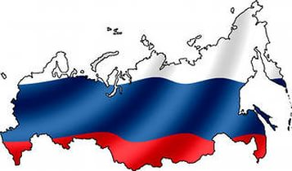
О чём пишем сегодня?
- День мамы в школе
- Это интересно!
- Наши увлечения…
- Новости спорта
- Мудрые мысли
- Улыбнись!
- Объявления, поздравления, конкурсы

МАМИН ДЕНЬ
День Матери – это всегда особенный день. Ведь слово «мама» в жизни любого человека значит очень много. Не стал исключением этот день и в школе. Мы пригласили своих мам на праздник 28 ноября, который подготовили вместе с классными руководителями.
Организацией конкурсной программы и проведением праздника занимался 6 класс под руководством Велики Валентины Кирилловны. Ведущие Журавлёва Екатерина и Ефимова Валерия были озорны и веселы. Для мамочек было много интересных конкурсов, которые чередовались яркими номерами учащихся. Начальная школа порадовала мам песнями, пятикласснице Селивановой Анастасии подпевали одноклассники. Девочки и мальчики из 6 класса посвятили мамам стихи и песню, 7,8,9 классы исполнили песни. Девчонки 10-11 класса спели «Знак водолея». В конкурсе «Супер-мама - 2014» победительницей стала Арихина Светлана Антоновна. Для победителя ученики 5-го класса сделали разделочную доску, а расписала её Настя Селиванова. Саша Краснобаев при поддержке и помощи учеников всей школы сделал для каждой мамы красивых лебедей в стиле оригами! Мамы остались довольны. Правда, вся программа немного затянулась, но на будущее будем учитывать лимит времени!
Галина Краснобаева, 10 класс

Всероссийская акция «Час кода»

С 4 по 12 декабря 2104 года в рамках международной недели изучения информатики наша школа принимала участие в одном из крупнейших образовательных событий года. Эта акция направлена на популяризацию изучения информатики и программирования, а также повышение престижности ИТ-профессий. В ходе акции вместе с миллионами школьников по всему миру мы посвятили уроки информатики изучению программирования и познакомились с перспективами, трендами и карьерными возможностями в отрасли информационных технологий.

Своим участием в акции «Час кода» мы подтверждаем свое намерение обучаться программированию - новому стандарту грамотности. Мы осваивали интерактивные тренажеры и знакомились с основами программирования. Тренажеры были доступны на сайте акции по адресу www.coderussia.ru и все с удовольствием занимались на этих тренажёрах.

Кто – то из вас может стать в будущем ведущим программистом или руководителем крупной компании, создать свой успешный ИТ-продукт, открыть собственный ИТ-бизнес, встав в один ряд с Яндекс, 1С, Mail.ru, Лабораторией Касперского и многими другими российскими ИТ-гигантами. Удачи всем в изучении ниформатики!

Н. С. Смирнова – учитель информатики
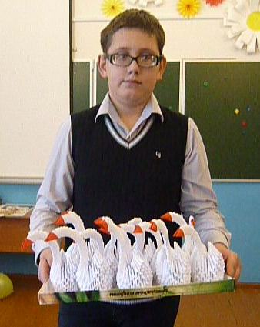


Умные мысли
- Злость – это состояние, в котором язык работает быстрее мозга.
- Когда грозит беда, когда бывает туго, мудрец винит себя, глупец ругает друга. (восточная мудрость)
- Чему бы жизнь нас ни учила, но сердце верит в чудеса.
- Нельзя ни о чём жалеть в этой жизни. Случилось – сделали вывод и живите дальше (Конфуций).
- Не стоит принимать доброту за слабость, грубость - за силу, а подлость – за умение жить.

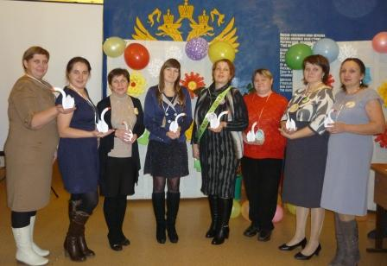

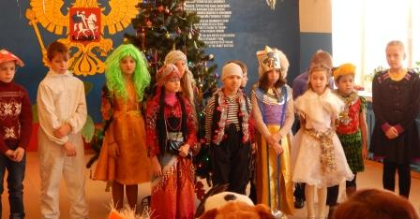
Мы празднуем Новый год!
27 декабря в школе прошли новогодние представления. Утренник для ребят 1-4 классов начался в 11 часов. Было очень интересное представление, подготовленное силами учащихся начальной школы. Водили хороводы вокруг ёлочки. Каждый не остался в стороне: были исполнены песни, которые разучивались учениками специально для ёлки.
Представления этих песен тоже были разными: кто-то просто пел, кто-то подтанцовывал, кто-то пел на разные голоса - получилось весело. Правда, костюмов с каждым годом становится всё меньше даже на младшей ёлке. Но были здесь и ёлочка, и снежинка, и разбойница, и человек-паук, и звездочёт, и клоун… Как хочется, чтобы сказочный мир героев продолжался не только в сказке, но и у нас на новогодних утренниках! А какой хоровод водили вокруг ёлочки.
Ну а вечером состоялся бал-маскарад для старшеклассников. Поразили своей подготовкой участники представления! Каков был царь (Тупысев В.) с чётким и громким произношением! Чудесно исполнили свои роли Иван (Пинегин Н.) и Марья (Лебедева М.), Дед Мороз (Тупысев П.), Снегурочка (Литвиненко Д.). Хороши были стражи (Латышев А. и Булатов В.). Неподражаемо выплыли лебёдушки (танцевальная группа) со своим танцем. Остальные ребята тоже неплохо подготовились. Представление удалось! Ну а дальше было путешествие по станциям. Каких только заданий не придумали организаторы!

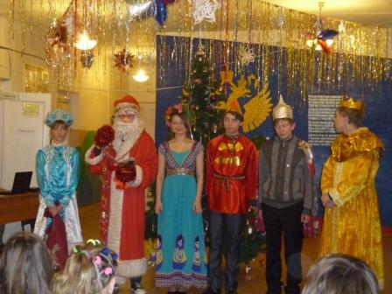

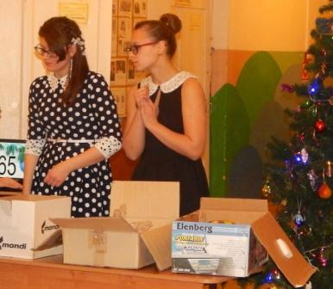
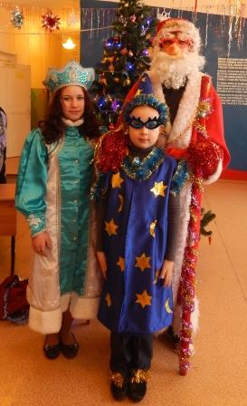
Не обошлось и без новогодней лотереи. В этом году она прошла по-особенному: каждый сам вытягивал себе приз. А уж призы были неординарные: автомобиль, билет в центр развлечений и ещё многое другое. В игровой программе, которую подготовила Мария Лебедева, некогда было скучать! Играли, танцевали, пели и просто веселились две команды - девочки против мальчишек! Спасибо всем, кто готовил этот праздник!
Вот уж, действительно, – праздник получился!

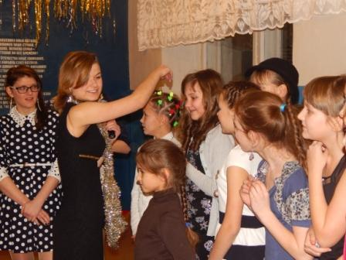

О спорте
В начале 2-го триместра в школе прошли соревнования по волейболу в школе. В них приняли участие учащиеся младшей и старшей группы. У младших первое место заняла команда 7 класса, второе место досталось 6 классу, а третье место заняла команда 5 класса .У старших школьников борьба была очень напряжённая, первое место заняла сборная 10-11 классов, второе и третье место поделили команды 9 и 8 классов. После соревнований по волейболу прошли соревнования по теннису среди школьников 5-7,8-11 классов. У школьников 5-7 классов среди мальчиков первое место занял Суранов Василий, второе место - Медведев Владимир. Среди девочек первое место у Дозморовой Лидии, второе место у Журавлёвой Екатерины, третье у Мартыновой Анны. У старших школьников 8-11 классов среди мальчиков первое место занял Белоголов Дмитрий, второе - Учайкин Павел, третье - Тупысев Павел. У девочек первое место заняла Быкова Нина, второе - Краснобаева Галина, третье - Колтакова Людмила. Дорогие ребята! Ещё будет много соревнований, участвуйте и побеждайте!
Дмитрий Белоголов, 8 класс
Наши увлечения…
У каждого свои увлечения. Кто-то любит играть на компьютере, кто-то увлекается марками, кто-то – вязанием, рисованием… Сегодня мы представляем вашему вниманию два необычных увлечения. Почитайте, а вдруг и вас это заинтересует. Итак, увлечение ПЕРВОЕ…
Однажды я взяла в руки журнал «Дарья» и наткнулась на очень интересную статью о магии чисел. Хотела бы частично познакомить вас с отрывком из неё.
«Числовая вибрация даты рождения, благодаря которой можно прочитать судьбу человека и его кармическое предназначение. Для этого надо свести к единой цифре дату, месяц и год рождения человека, например: 26 + 03 + 1985 = 2 + 6 + 3 + 1 + 9 + 8 + 5 = 7. Кроме того, это число обозначает уровень развития души человека.
- Роковое число личности, которое служит счастливым числом личности, можно узнать, сложив цифры даты рождения, например: 2 + 6 = 8.
- Числом характера является последняя цифра в числе даты рождения, эта цифра также соотносится с числом планеты покровителя человека по принципу:
Солнце - 1, Луна - 2, Юпитер - 3, Уран - 4, Меркурий - 5, Венера - 6, Нептун - 7, Сатурн - 8, Марс – 9». Подготовила Дарья Селиванова, 7 класс.
Увлечение ВТОРОЕ…
Однажды, читая литературу об автомобилях, я наткнулся на интересное слово «тюнинг». Заинтересовался. Оказывается, тюнинг автомобиля — доработка с целью улучшения потребительских качеств автомобилей. Тюнинг авто включает в себя три основных направления - внешний, внутренний и технический. Практически каждый автолюбитель, хочет что-либо изменить во внешнем виде своего авто. Это первое, что бросается в глаза и тем самым показывает вашу индивидуальность. Внутренний тюнинг подразумевает изменения в салоне автомобиля. Молодые люди любят мощный звук, мониторы, устанавливают видеоприставки. Люди с достатком или бизнесмены предпочитаю кожаные салоны и т.д. Технический тюнинг подходит тем, кто любит скорость и драйв. В общем, интересно не только само слово, но и то, о чём оно рассказывает. Почитайте, посмотрите, это интересно.
Подготовил Артём Филимонов, 7 класс.
Уважаемые ребята, педагоги, рассказывайте, делитесь своими увлечениями! Всегда увлекательно то, что непривычно!




Улыбнись!
== Марья Ивановна спрашивает Петю:
- С математикой плохо, с русским тоже, с английским ещё хуже… У тебя вообще есть любимый предмет??
- Есть!!!
- Какой?
- Телевизор.
== Вова говорит маме:
- Мама, сегодня у меня директор спросил, есть ли у меня брат или сестра. И я сказал, что я – единственный ребёнок в семье!
- И что же он ответил?
- Он сказал: «Слава Богу!»


Газета выходит 1 раз в четверть. Тираж 10.
Редакционная коллегия:
спецкорреспонденты из каждого класса,
Учителя – Смирнова Н. С., Белоголова Т. Н.
Адрес – 165787 с. Козьмино,
ул. Первомайская д.35,
телефон 8 818 59 74 124

